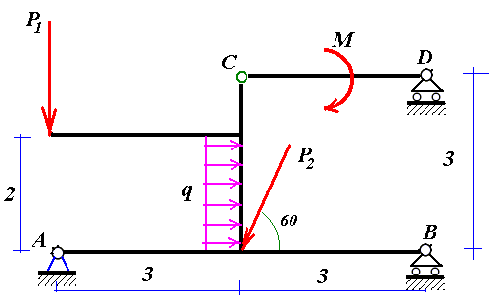
Рис. 1. Условие
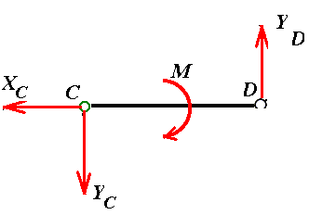
Рис. 2
Составим уравнения равновесия части CD
 | ∑ | X_{k} = −X_{c} = 0

 | ∑ | Y_{k} = −Y_{c} + Y_{D} = 0

 | ∑ | M_{c} = 3Y_{D}− M = 0

Составим уравнения равновесия части ACB 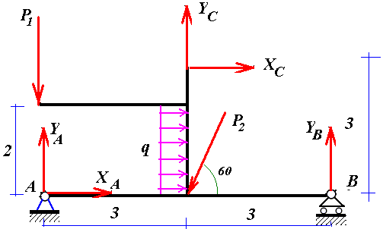
Рис. 3
 | ∑ | X_{k} = X_{A} + X_{c} −P₂cos60 +2q=0

 | ∑ | Y_{k} = Y_{A}+ Y_{B}+ Y_{c} − P₂sin60 −P₁ = 0

 | ∑ | M_{A} = −2q·1 + 6Y_{B} −3P₂sin60 +3Y_{c}−3X_{c}=0

Решаем систему уравнений и получаем (в кН) X_{c}=0, Y_{c}=6.66, X_{a}=−0.5, Y_{a}=10.03, Y_{b}=0.364, Y_{d}=6.667.
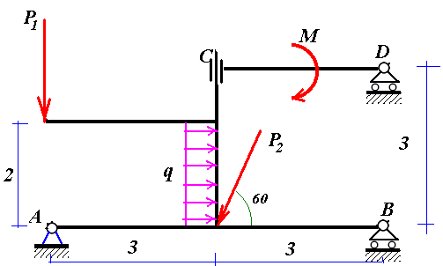
Рис. 4
Анализируя реакцию Y_{B}, заменим шарнир на скользящую заделку. Из уравнения проекций на ось y для части CD получим Y_{d}=0. 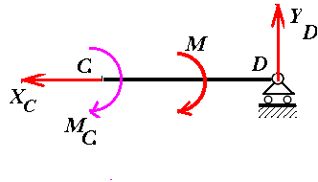
Рис. 5
Запишем сумму моментов для всей системы в целом относительно опоры A (Рис. 6) 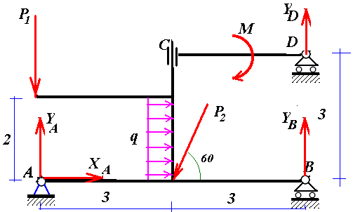
Рис. 6
 | ∑ | M_{A} = −2q·1 + 6Y_{B} −3P₂sin60 − M=0

Вычислим Y_{b}=7.031кН.
Вывод: для первого способа соединения исследуемая реакция меньше.

